**Урок 6. Листы, и работа с ними**

**План урока:**

1. **Опрос по материалам предыдущего урока и проверка д.з.**
2. **Общее понятие Листов, где они применяются**
3. **Создание листов, и работа с ними**
4. **Методы length, last, first и т.д.**
5. **Дать задание: попробовать вывести весь лист используя цикл for**
6. **Цикл forEach, зачем он нужен и причем тут листы**
7. **Цикл, for/in зачем он нужен и причем тут листы**

**Начало урока:**

1. Проверка д.з. и его объяснение
2. Опрос учащихся по темам:

* Что такое Циклы?
* Какие виды циклов вы знаете?
* В чём разница между циклом do/while и while?
* Что такое инкремент и декремент?
* Для чего нужны ключевые слова: break & continue?

1. Спросить у студентов, что они понимают под словом **Лист**
2. Рассказать студентам про **Листы**, что это такое и где используются
3. Показать создание листов и методы:
   * + - length – размер листа
       - last – первый элемент листа
       - first – последний элемент листа
       - add()
       - addAll()
       - clear()
       - indexOf()
       - insert()
       - remove()
       - removeAt()
       - removeLast()
4. Рассказать про цикл: forEach. Показать его конструкцию
5. Рассказать про цикл: for/in. Показать его конструкцию
6. Показать, что бывают как фиксированные листы “List.filled()”

**Домашнее задание:**

**Задание 1:**

Создайте лист размером **N** после чего заполните его случайными элементами от 10 до 99 включительно. Вывести лист в 4 или более колонок

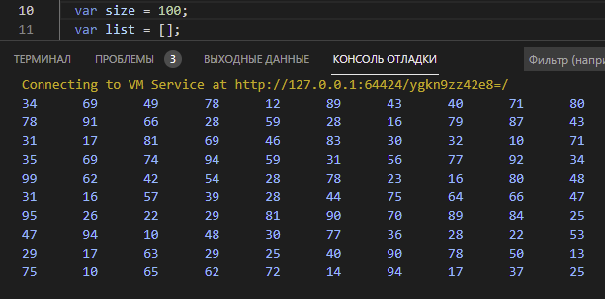

**Задание 2:**

Создайте лист размером **10** после чего заполните его случайными элементами от 10 до 99 включительно. После чего выведите его в консоль, найдите наибольший и наименьший элемент листа соответственно, поменяйте их местами и снова выведите в консоль лист

